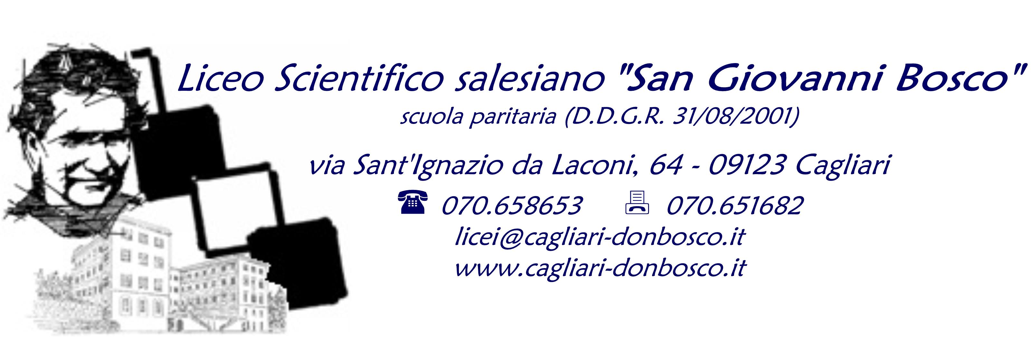

Programma svolto di Scienze motorie e sportive
Classe 4° Liceo sezione unica anno scolastico 2015-2016

Docente : Fadda Piergiorgio
Metodi di Insegnamento: Lezione frontale, lavoro di gruppo, lavoro individualizzato.
Spazi: palestra coperta, campo da basket all’aperto, campo da calcio a 5, campo da pallatamburello, campo di pallavolo rappresentano le strutture di riferimento per l’attuazione del programma.
Strumenti di verifica: Osservazione sistematica degli apprendimenti motori, verifiche sulle singole fasi, valutazioni quadrimestrali.
CONTENUTI
Miglioramento della funzione cardiorespiratoria- attività di resistenza effettuata per durata e ritmi crescenti (attività riferita all'intero anno scolastico)
Mobilità articolare: esercizi di mobilizzazione generale eseguiti in forma statica e dinamica (attività riferita all'intero anno scolastico).
Potenziamento muscolare: esercizi per l'incremento della forza veloce ed elastica a carico naturale e aggiuntivo riferiti agli arti inferiori (andature atletiche); (attività riferita all'intero anno scolastico).
Consolidamento del carattere, sviluppo della socialità e del senso civico: giochi di squadra, conoscenza dei regolamenti federali, prove di arbitraggio.
Tutela della salute e prevenzione degli infortuni: importanza e applicazione del riscaldamento generale e specifico per discipline; lo stretching come riscaldamento.

Modulo N°1
Miglioramento della funzione cardiorespiratoria: attività di resistenza effettuata per durata e ritmi crescenti. Test dei 1000 metri. Potenziamento muscolare a carico naturale dei distretti addominale e del tronco.

Modulo N°2

Atletica leggera. La corsa ad ostacoli. Tecnica del passaggio dell’ostacolo
Modulo N°3
Anatomia funzionale dei principali muscoli e i movimenti del capo, del torace, del braccio, della coscia, della gamba.
Modulo N°4
La pallavolo: impianti, attrezzature e regole del gioco. Esercizi di riscaldamento specifici. Esercizi per lo sviluppo della velocità di reazione nei giochi di squadra. Esercizi di sensibilizzazione, esercizi con la palla, esercizi per la battuta, per il palleggio, il bagher e la schiacciata.

Modulo N°5
La pallamano. Impianti, attrezzature e regole del gioco. Esercizi di riscaldamento specifici. Esercizi per lo sviluppo della velocità di reazione nei giochi di squadra. Esercizi di sensibilizzazione, esercizi con la palla. La gara
Modulo N°6
Potenziamento muscolare: potenziamento dei distretti addominale e del tronco.
Modulo N°7
L’ alimentazione: principi fondamentali di una corretta alimentazione.

Il docente
Prof. Fadda Piergiorgio

